“Ražots novadā”

Projekta Nr.8.3.5.0/16/I/001’’Karjeras atbalsts vispārējās un profesionālās izglītības iestādēs” ietvaros 2019.gada 17.aprīlī Indras pamatskolas 4.-8.klašu skolēniem tika organizēta mācību ekskursija uz zemnieku saimniecību „Bagātības” Krāslavas novadā, Indras pagastā, Bārtuļi.
Mācību ekskursijas mērķis bija, lai skolēni iepazītos ar ražotnes darbu un kulinārijas tapšanas procesā iesaistītajām profesijām, nepieciešamajām prasmēm, apguves un karjeras iespējām.
Ekskursijas laikā skolēni iepazinās ar darba vidi, piedalījās kulinārijas izstrādājumu tapšanas procesā.
Mācību ekskursijas laikā skolēniem notika praktiskā nodarbība – deserta pagatavošanas meistarklase.

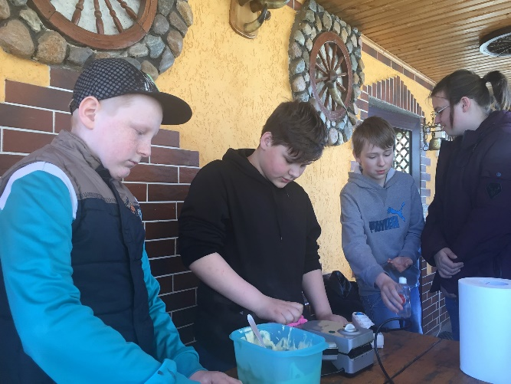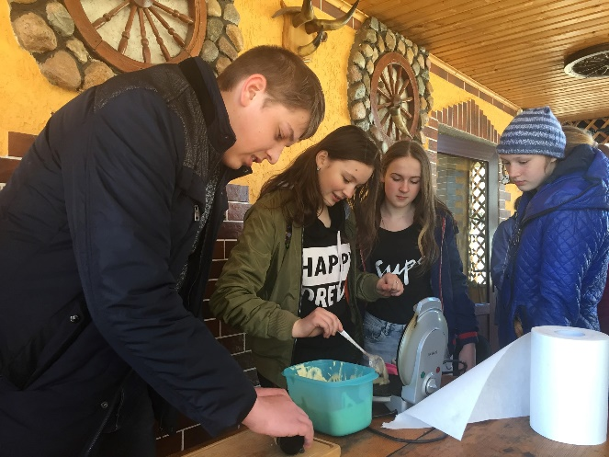

Pasākuma izmaksas tika segtas no projekta Nr.8.3.5.0/16/I/001 „Karjeras atbalsts izglītojamiem vispārējās un profesionālās izglītības iestādēs” finansējuma.

Indras pamatskolas pedagogs karjeras konsultants Olita Truskovska

